BÀI 2: BÀI HỌC CUỘC SỐNG

TÌM HIỂU TRI THỨC NGỮ VĂN

Hoạt động của GV và HS | Dự kiến sản phẩm
Bước 1: Chuyển giao nhiệm vụ:  - GV yêu cầu HS đọc phần Tri thức ngữ văn trong SGK  Yêu cầu HS nhắc lại các khái niệm đã học (ở lớp 6) như: đề tài, cốt truyện, sự việc, nhân vật,…  - GV yêu cầu HS thảo luận theo nhóm: Hãy chọn một truyện và trả lời các câu hỏi sau để nhận biết từng yếu tố:  - Ai là người kể chuyện trong tác phẩm này? Người kể ấy xuất hiện ở ngôi thứ mấy?  - Nếu muốn tóm tắt nội dung câu chuyện, em sẽ dựa vào những sự kiện nào?  - Nhân vật chính của truyện là ai? Nêu một vài chi tiết giúp em hiểu đặc điểm của nhân vật đó.  Bước 2: Thực hiện nhiệm vụ:  HS thảo luận theo bàn trả lời các câu hỏi.  Bước 3: Báo cáo, thảo luận:  HS báo cáo kết quả, nhận xét.  Bước 4: Kết luận, nhận định.  GV chốt và mở rộng kiến thức.Hướng dẫn HS tìm hiểu các mục từ giải thích các yếu tố thể loại mới xuất hiệntrongbàihọcnày:Tìnhhuốngtruyện,Khônggian-thờigiantrongtruyệnngụngôn.  - Truyện ngụ ngôn là những truyện bịa đặt có ngụ ý về những bài học; về kinh nghiệm sống, đạo lí.  Nếu như ở các thể loại văn học khác, ngụ ý là ý nghĩa của sự phản ánh thì trong truyện ngụ ngôn nó là đối tượng phản ánh. Bởi vậy, truyện ngụ ngôn mang đậm màu sắc triết lí dân gian. Khi tưởng tượng và hư cấu truyện ngụ ngôn, tác giả dân gian không tập trung trình bày một số phận với nhiều tình tiết rắc rối mà chỉ chú ý khai thác một vài tình tiết liên quan đến một bài học kinh nghiệm nào đó một cách kín đáo, tế nhị. Đó có thể là một bài học về kinh nghiệm ứng xử giữa người với người, một bài học về đạo đức, một ‘bài học về nhận thức…  - Truyện ngụ ngôn phản ánh cuộc đấu tranh xã hội:  Xét trên bề mặt, truyện ngụ ngôn chỉ là truyện của các loài vật, đồ vật. Điều đó đúng nhưng chỉ là đúng về “phần xác” còn thực ra điều quan trọng của thể loại truyện này phải là “phần hồn”. Ở phần hồn này, sự ngụ ý kín đáo, bóng gió của tác giả dân gian không chỉ dừng lại ở các bài học về đạo lí hay những kinh nghiệm sống mà còn có cả Sự phản kháng đối với xã hội, đả kích giai cấp thống trị với những thói hống hách, ngang ngược, quyền thế và dạy người ta những kinh nghiệm ứng phó với chúng.  - Nghệ thuật xây dựng nhân vật:  + Nhân vật truyện ngụ ngôn được lựa chọn một cách tự do, phóng túng, con vật nào cũng được miễn là “khớp” được cái ý tưởng bóng gió xa xôi mà người ta “gá gửi” vào đó. Những nhân vật - con vật ấy có ích hay có hại cho loài người, truyện ngụ ngôn không quan tâm. Điều người ta quan tâm là con vật đó giúp thể hiện được triết lí như thế nào.  + Việc lựa chọn nhân vật chính trong truyện ngụ ngôn xuất phát từ động cơ thiên về phương diện lí trí hơn là tình cảm, ở đây những thao tác của tư duy hoạt động mạnh hơn sự rung động của trái tim - đọc truyện ngụ ngôn ta phải suy nghĩ nhiều hơn.  + Truyện ngụ ngôn thực hiện chức năng mượn con vật làm cái vỏ để bọc kín cái ý, cái triết lí cần “gá gửi”. Vì vậy nội dung hình tượng nhân vật, phần cốt lõi không phải là miêu tả đặc điểm con vật mà là bài học suy lí, triết lí mà truyện muốn “gá gửi”.  - Xung đột trong truyện ngụ ngôn:  + Xung đột về triết lí ứng xử, về lí lẽ hành động của nhân vật, mọi hành động của nhân vật trong truyện ngụ ngôn đều không hề cảm tính mà tất cả đều có lí lẽ, có “tính quan niệm”.  + Xung đột trong truyện ngụ ngôn phản ánh xung đột xã hội (xung đột giữa người bị áp bức với kẻ áp bức, giữa đúng với sai, chân lí với nguy lí, tốt với xấu trong xã hội…).  - Kết cấu truyện ngụ ngôn:  Do tính chất ngụ ỷ, truyền miệng nên hầu hết truyện ngụ ngôn đều ngắn, ít tình tiết, ít nhân vật, trừ một số truyện bằng thơ, cốt truyện là một trục thẳng, ít rẽ ngang tắt hay đảo ngược. Truyện thường có hai lớp nghĩa: nghĩa hiển ngôn và nghĩa hàm ngôn. Nghĩa hiển ngôn là câu chuyện được kể, đây là lớp nghĩa nổi hay còn gọi là “phần xác”. Nghĩa hàm ngôn là phần bài học kinh nghiệm, những điều răn dạy, đây là lớp nghĩa chìm hay còn gọi là “phần hồn”, nghĩa này phải suy nghĩ mới nhận ra được.  - Biện pháp nghệ thuật:  Truyện ngụ ngôn thường mượn vật để nói người, dùng đặc điểm, tính cách, hành động của các con vật hoặc cỏ cây hoa lá để bóng gió chuyện con người, kín đáo nêu lên bài học nào đó cho con người. Do vậy, biện pháp nghệ thuật mà truyện ngụ ngôn sử dụng là nghệ thuật ẩn dụ. Đó là hình thức ẩn dụ để ám chỉ tính cách, hành động của con người. Chính nhờ có hình thức ẩn dụ này mà các con vật, loài vật, các bộ phận của cơ thể người hiện lên sống động, gần gũi và hấp dẫn hơn. | Truyện là loại tác phẩm văn học kể lại một câu chuyện, có cốt truyện, nhân vật, không gian, thời gian, hoàn cảnh diễn ra các sự việc.  Truyện ngụ ngônlà những truyện kể ngắn gọn, hàm súc, bằng văn xuôi hoặc văn vần. Truyện thường đưa ra bài học về cách nhìn sự việc, cách ứng xử của con người trong cuộc sống.  Đề tài trong truyện ngụ ngôn: thường là những vấn đề đạo đức hay những cách ứng xử trong cuộc sống.  Sự kiện (hay sự việc) là yếu tố quan trọng góp phần làm nên câu chuyện. Trong truyện ngụ ngôn, một câu chuyện thường xoay quanh một sự kiện chính. Chẳng hạn, ở truyện Thỏ và rùa, sự kiện chính là cuộc chạy thi giữa hai nhân vật thỏ và rùa.  Cốt truyện: là yếu tố quan trọng của truyện kể, gồm các sự kiện chính được sắp xếp theo một trật tự nhất định: có mở đầu, diễn biến và kết thúc.  Cốt truyện của truyện ngụ ngôn: thường xoay quanh một sự kiện (một hành vi ứng xử, một quan niệm, một nhận thức phiến diện, sai lầm…) nhằm đưa ra bài học hay lời khuyên nào đó.  Nhân vật: là đối tượng có hình dáng, cử chỉ, hành động, ngôn ngữ, cảm xúc, suy nghĩ,... được nhà văn khắc họa trong tác phẩm. Nhân vật thường là con người nhưng cũng có thể là thần tiên, ma quỷ, con vật, đồ vật,...  Nhân vật trong truyện ngụ ngôn có thể là loài vật, đồ vật hoặc con người. Các nhân vật hầu như không có tên riêng, thưởng được người kể chuyện gọi bằng danh từ chung như: rùa, thỏ, sói, cừu, cây sậy, thầy bói, bác nông dân,... Từ suy nghĩ, hành động, lời nói của nhân vật ngụ ngôn, người nghe, người đọc có thể rút ra những bài học sâu sắc.  Người kể chuyện: là nhân vật do nhà văn tạo ra để kể lại câu chuyện:  + Ngôi thứ nhất;  + Ngôi thứ ba.  Lời người kể chuyện đảm nhận việc thuật lại các sự việc trong câu chuyện, bao gồm cả việc thuật lại mọi hoạt động của nhân vật vả miêu tả bối cảnh không gian, thời gian của các sự việc, hoạt động ấy.  Lời nhân vật là lời nói trực tiếp của nhân vật (đối thoại, độc thoại), có thể được trình bày tách riêng hoặc xen lẫn với lời người kể chuyện.  Tình huống truyện là tình thế làm nảy sinh câu chuyện khiến nhân vật bộc lộ đặc điểm, tính cách của mình. Qua đó, ý nghĩa của câu chuyện được khơi sâu. Chẳng hạn, tình huống truyện trong Thỏ và rùa là cuộc chạy đua giữa hai con vật và kết quả có tính bất ngờ, làm lộ rõ đặc điểm của mỗi nhân vật và bài học từ câu chuyện.  Không gian trong truyện ngụ ngôn là khung cảnh, môi trường hoạt động của nhân vật ngụ ngôn, nơi xảy ra sự kiện, câu chuyện (một khu chợ, một giếng nước, một khu rừng,...)  Thời gian trong truyện ngụ ngôn là một thời điểm, khoảnh khắc nào đó mà sự việc, câu chuyện xảy ra, thường không xác định cụ thể.

Hoạt động 3: Luyện tập.
Mục tiêu:
- Giúp HS khắc sâu tri thức chung cho bài học.
Tổ chức thực hiện:
Hoạt động của GV và HS | Dự kiến sản phẩm
Bước 1: Chuyển giao nhiệm vụ:  - Hướng dẫn HS lập bảng so sánh nhanh giữa các yếu tố chung của truyện đã học với các yếu tố gắn với đặc điểm riêng của thể loại ngụ ngôn.  Em đã đọc các câu chuyện nào trong chủ đề Bài học cuộc sống, hãy chỉ ra một số đặc điểm của truyện đồng thoại trong câu chuyện đó? Em ấn tượng với chi tiết miêu tả nào về nhân vật?  Bước 2: Thực hiện nhiệm vụ:  HS làm việc cá nhân, trả lời câu hỏi.  Bước 3: Báo cáo, thảo luận:  HS báo cáo kết quả, nhận xét.  Bước 4: Kết luận, nhận định.  GV chốt và mở rộng kiến thức. | Chia sẻ của HS điền kết quả vào phiếu học tập.  Yếu tố Trong truyện nói chung Trong truyện ngụ ngôn  Đề tài  Cốt truyện  Sự kiện/ sự việc  Nhân vật  Yếu tố Trong cổ tích/ truyền thuyết Trong truyện ngụ ngôn  Đề tài  Cốt truyện  Sự kiện/ sự việc  Nhân vật

VĂN BẢN 1,2 NHỮNG CÁI NHÌN HẠN HẸP

B. HÌNH THÀNH KIẾN THỨC
Hoạt động 1: Đọc văn bản
1. Mục tiêu: Nắm được những thông tin về tác giả, tác phẩm.
2. Nội dung: HS sử dụng SGK, chắt lọc kiến thức để tiến hành trả lời câu hỏi.
3. Sản phẩm học tập: HS tiếp thu kiến thức và câu trả lời của HS.
4. Tổ chức thực hiện:
HOẠT ĐỘNG CỦA GV - HS | DỰ KIẾN SẢN PHẨM
N1: Nhận biết được một số yếu tố của truyện ngụ ngôn.  Bước 1: Chuyển giao nhiệm vụ  - GV yêu cầu HS: Xác định thể loại văn bản.  Đề tài, tình huống, cốt truyện, nhân vật, tóm tắt ngắn gọn qua phiếu học tập.  - GV yêu cầu hs đọc văn bản  * khi đọc hết đoạn 1 cho hs dừng lại trả lời câu hỏi suy luận trong SGK | I. Tìm hiểu chung  1. Tác phẩm  Thể loại Đề tài Tình huống Cốt truyện Nhân vật Tóm tắt  Ếch ngồi đáy giếng  Thầy bói xem voi
Bước 2: HS trao đổi thảo luận, thực hiện nhiệm vụ
- HS hoàn thành những yêu cầu trong phiếu học tập chuẩn bị trình bày trước lớp.
- HS đọc bài trước lớp.
 | Thể loại | Đề tài | Tình huống | Bố cục | Ấn tượng nhân vật | Tóm tắt
Ếch ngồi đáy giếng | Truyện ngụ ngôn | những bài học về cách nhìn sự vật. | Bị nước đẩy lên mặt đất con ếch lâu năm “ngồi đáy giếng” vẫn quen thói nhâng nháo tự phụ, xem bầu trời là cái vung và bản thân là chúa tể nên đã bị một con trâu dẫm chết (bộc lộ tác hại của sự ngộ nhận về bản thân). |  |  | Một con ếch sống dưới đáy giếng nhìn bầu trời trên cao, tưởng trời chỉ là cái vung. Đã thế, mỗi khi cất tiếng kêu, thấy các con vật bé nhỏ xung quanh đều khiếp sợ, ếch ta tưởng mình là chúa tể thế giới. Lên mặt đất, ếch ta quen thói, vẫn nhâng nháo, nghênh ngang và bị một con trâu dẫm chết.
Thầy bói xem voi | Truyện ngụ ngôn | những bài học về cách nhìn sự vật. | Năm ông thầy bói mù rủ nhau “xem voi”; mỗi ông chỉ sờ được một phần cơ thể con voi, nhưng ai cũng tin chỉ có mình miêu tả đúng về con voi dẫn đến xô xát, đánh nhau (bộc lộ tác hại của lối nhận thức phiến diện về sự vật). |  |  | Năm ôm thầy bói mù góp tiền cho người quản tượng xem voi. Mỗi ông chỉ sờ được một bộ phận của con voi rồi đưa ra kết luận của mình. Ông sờ vòi ví con voi với “con đỉa”; ông sờ ngà ví con voi với “cái đòn càn”; ông sờ tai ví con voi với “cái quạt thóc”; ông sờ chân ví con voi với “cái cột đình”; ông sờ đuôi ví con voi “cái chổi sể”. Không ai chịu ai dẫn đến xô xát, đánh nhau toác đầu chảy máu.

Bước 3: Báo cáo kết quả hoạt động và thảo luận  - HS trình bày sản phẩm thảo luận.  - GV gọi HS nhận xét, bổ sung câu trả lời của bạn. |  | - HS trình bày sản phẩm thảo luận
Bước 4: Đánh giá kết quả thực hiện nhiệm vụ  - GV nhận xét, bổ sung, chốt lại kiến thức những yêu cầu trong phiếu học tập.  - GV giải thích nghĩa của một số từ khó trong VB.  Quản voi (quản tượng): người trông nom và điều khiển voi.  Sun Sun: co lại, chun lại thành các nếp.  Đòn càn: đòn làm bằng đoạn tre nguyên cả ống, đẽo vát hai đầu cho thon lại để xóc những bó củi, rơm rạ... ma gánh.  Quạt thóc: loại quạt lớn bằng tre phất vải, dùng để quạt cho thóc lép và bụi bay đi, tách khỏi thóc chắc.  Tua tủa: từ gợi tả dáng chỉa ra không đều của nhiều vật cứng, nhọn, gây cảm giác ghê sợ.  Chổi xể: chổi quét sân, thưởng làm bằng nhánh cây thanh hao.  Giới thiệu thêm cho hs trên thế giới có 2 tác giả rất nổi tiếng cho những câu truyện ngụ ngôn đó là: Aesop và La Fontaine để hs tham khảo đọc.  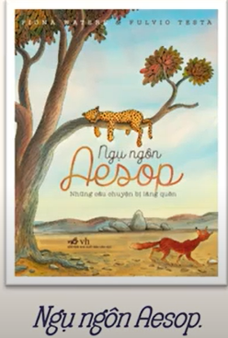  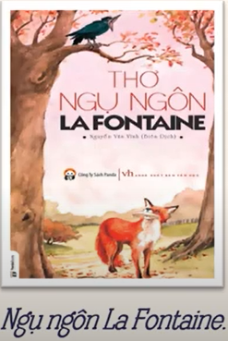 |  | 3. Giải nghĩa từ khó  Quản voi (quản tượng): người trông nom và điều khiển voi.  Sun Sun: co lại, chun lại thành các nếp.  Đòn càn: đòn làm bằng đoạn tre nguyên cả ống, đẽo vát hai đầu cho thon lại để xóc những bó củi, rơm rạ... ma gánh.  Quạt thóc: loại quạt lớn bằng tre phất vải, dùng để quạt cho thóc lép và bụi bay đi, tách khỏi thóc chắc.  Tua tủa: từ gợi tả dáng chỉa ra không đều của nhiều vật cứng, nhọn, gây cảm giác ghê sợ.  Chổi xể: chổi quét sân, thưởng làm bằng nhánh cây thanh hao.
NV2: tìm hiểu văn bản “Ếch ngồi đáy giếng”  Hoạt động 1:  1. Ếch khi ở trong giếng  Bước 1: Chuyển giao nhiệm vụ  - GV chia lớp thành 4 nhóm, yêu cầu các nhóm thảo luận và hoàn thành phiếu học tập: |  | II. Tìm hiểu chi tiết  1. Ếch khi ở trong giếng  Không gian sống Hành động, thái độ Suy nghĩ  … … ….
Bước 2: Thực hiện nhiệm vụ  - Các nhóm thực hiện nhiệm vụ. GV hỗ trợ khi cần thiết. |  | Không gian sống Hành động, thái độ Suy nghĩ  + trong giếng + chỉ có vài con vật bé nhỏ: nhái, cua, ếch + kêu ồm ộp -> mọi vật hoảng sợ + oai như 1 vị chúa tể Tưởng trời bé bằng cái vung  nhỏ bé, chật hẹp, tối tăm, cách biệt với cuộc sống bên ngoài Huênh hoang, kiêu ngạo Nông cạn, sai lệch
Bước 3: Báo cáo kết quả  - GV mời đại diện các nhóm trình bày kết quả trước lớp, yêu cầu cả lớp lắng nghe, nhận xét. |  | Hs trình bày kết quả trên phiếu học tập
Bước 4: Nhận xét, đánh giá  - GV nhận xét, bổ sung, chốt lại kiến thức những yêu cầu trong phiếu học tập.  Môi trường hạn hẹp dễ khiến người ta kiêu ngạo, không biết thực chất về mình.  tầm nhìn, sự hiểu biết nông cạn.  Bài học: sống hòa nhã, thân thiện, yêu thương mọi người, không nên tự đề cao bản thân mình |  | Môi trường hạn hẹp dễ khiến người ta kiêu ngạo, không biết thực chất về mình.  tầm nhìn, sự hiểu biết nông cạn.  bài học: sống hòa nhã, thân thiện, yêu thương mọi người, không nên tự đề cao bản thân mình
Hoạt động 2. Ếch khi ra ngoài giếng  Bước 1: Chuyển giao nhiệm vụ  - GV yêu cầu hs thảo luận cặp đôi và hoàn thành phiếu học tập: |  | II. Tìm hiểu chi tiết  2. Ếch khi ra ngoài giếng  Ếch khi ra ngoài giếng  Nguyên nhân Không gian sống Hành động thái độ  ………. ……….. ……….  Nhận định:…  Bài học bản thân: …
Bước 2: Thực hiện nhiệm vụ
- Các cặp đôi thực hiện nhiệm vụ. GV hỗ trợ khi cần thiết.
Bước 3: Báo cáo kết quả  - GV mời đại diện các cặp đôi trình bày kết quả trước lớp, yêu cầu cả lớp lắng nghe, nhận xét. |  | Ếch khi ra ngoài giếng  Nguyên nhân Không gian sống Hành động thái độ  Mưa to, nước dềnh lên, ếch ra ngoài Môi trường sống thay đổi, rộng lớn, vô tận - Nghênh ngang đi lại khắp nơi, kêu ồm ộp, nhâng nháo. - Chẳng thèm để ý đến xung quanh  Nhận định của em: Kiêu căng, tự đắc, khinh thường xung quanh.  Bài học bản thân:  - Hoàn cảnh sống hạn hẹp sẽ ảnh hưởng đến nhận thức về chính mình và thế giới xung quanh.  - Phải nhận ra hạn chế của mình  - Phải khiêm tốn không được chủ quan, kiêu ngạo  - Luôn học hỏi mở rộng tầm hiểu biết của mình bằng mọi hình thức.
Bước 4: Nhận xét, đánh giá
- GV nhận xét, bổ sung, chốt lại kiến thức những yêu cầu trong phiếu học tập.
Ý nghĩa:
- Phê phán những kẻ hiểu biết hạn hẹp.
- Không chủ quan kiêu ngạo
- Phải mở rộng tầm hiểu biết
Bài học:
- Hoàn cảnh sống hạn hẹp sẽ ảnh hưởng đến nhận thức về chính mình và thế giới xung quanh.
- Phải nhận ra hạn chế của mình
- Phải khiêm tốn không được chủ quan, kiêu ngạo
- Luôn học hỏi mở rộng tầm hiểu biết của mình bằng mọi hình thức.
NV2: Văn bản thầy bói xem voi  Bước 1: Chuyển giao nhiệm vụ  - GV chia lớp thành 4 nhóm, yêu cầu các nhóm thảo luận và hoàn thành phiếu học tập: |  | II. Tìm hiểu chi tiết  Cuộc xem voi của năm ông thầy bói  Hoàn cảnh Cách xem Cách phán về con voi Thái độ khi phán Kết quả Bài học rút ra  … … … … … …
Bước 2: Thực hiện nhiệm vụ
- Các nhóm thực hiện nhiệm vụ. GV hỗ trợ khi cần thiết.
Bước 3: Báo cáo kết quả
- GV mời đại diện các nhóm trình bày kết quả trước lớp, yêu cầu cả lớp lắng nghe, nhận xét.
Cuộc xem voi của năm ông thầy bói
Hoàn cảnh | Cách xem | Cách phán về con voi | Thái độ khi phán | Kết quả | Bài học rút ra
Một buổi ế hang, các thầy phàn nàn không biết hình thù con voi thế nào?  - Chung tiền biếu người quản voi, xin cho voi đứng lại để cùng xem. | Dùng tay để sờ (vì các thầy đều bị mù  - mỗi thầy chỉ sờ được một bộ phận của con voi (vòi, ngà, tai, chân đuôi) và tưởng đó là toàn bộ con voi). | + Thầy thì sờ vòi: sun sun như con đỉa  + Thầy thì sờ ngà:  chần chẫn như cái đòn càn  + Thầy thì sờ tai:  bè bè như cái quạt thóc.  + Thầy thì sờ chân  sừng sững như cái cột đình  + Thầy thì sờ đuôi  tun tủn như cái chổi sể cùn | + Tưởng … thế nào... hoá ra...  + Không phải,...  + Đâu có!...  + Ai bảo!...  + Các thầy nói không đúng cả! Chính nó...  Khẳng định chỉ có mình đúng, phủ nhận ý kiến của người khác.  => Thái độ chủ quan sai lầm. | “Cả năm thầy không ai chịu ai thành ra xô xát, đánh nhau toác đầu, chảy máu.” | => Lắng nghe ý kiến của người khác và xem lại ý kiến của mình, không nên chủ quan, tự tin quá mức trở thành bảo thủ

Bước 4: Nhận xét, đánh giá
- GV nhận xét, bổ sung, chốt lại kiến thức những yêu cầu trong phiếu học tập.
NV3: Nhận thức về những cái nhìn hạn hẹp qua 2 truyện: Ếch ngồi đáy giếng; Thầy bói xem voi
Bước 1: Chuyển giao nhiệm vụ: hs điền từ còn thiếu vào dấu …
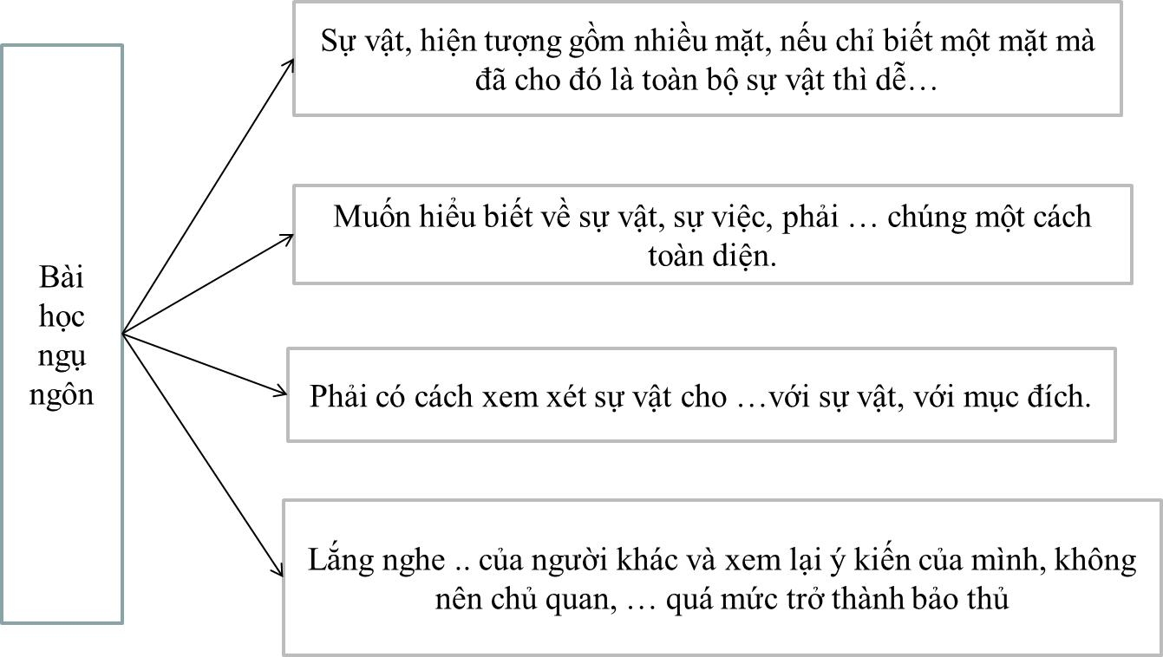
Bước 2: Thực hiện nhiệm vụ
- Các nhóm thực hiện nhiệm vụ. GV hỗ trợ khi cần thiết.
Bước 3: Báo cáo kết quả
- GV mời hs trình bày kết quả trước lớp, yêu cầu cả lớp lắng nghe, nhận xét.

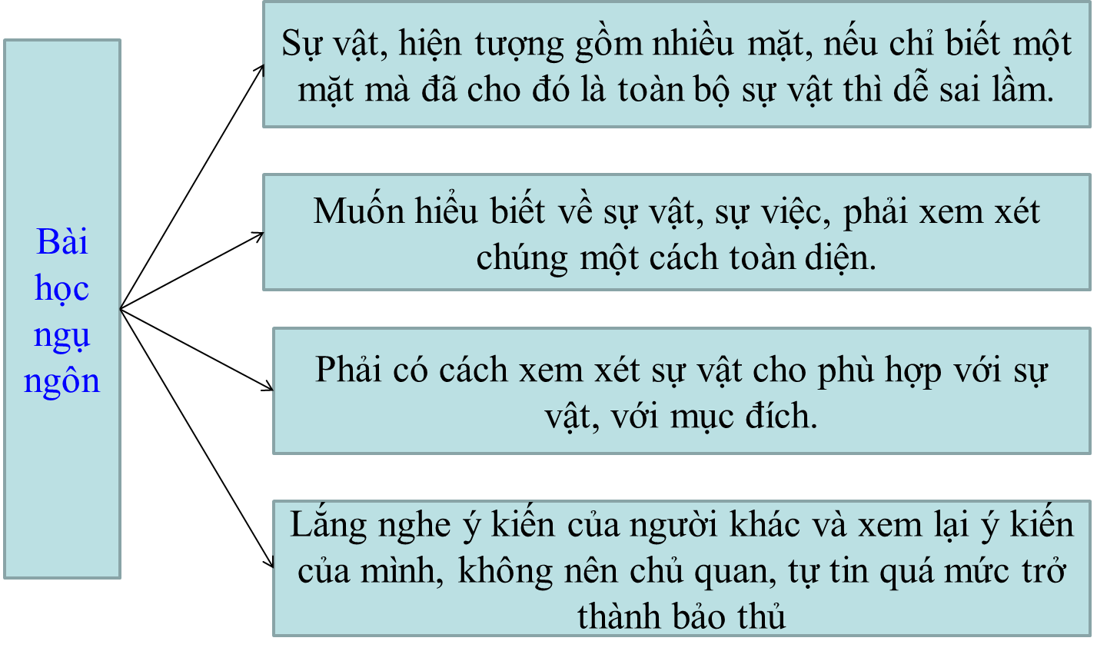
Bước 4: Nhận xét, đánh giá
- GV nhận xét, bổ sung, chốt lại kiến thức những yêu cầu trong phiếu học tập.
Bước 1: Chuyển giao nhiệm vụ: hs hoàn thành phiếu học tập sau |  |  | TỔNG KẾT  Nghệ thuật Nội dung Ý nghĩa Bài học  ếch ngồi đáy giếng … …. … …  Thầy bói xem voi … … … …
Bước 2: Thực hiện nhiệm vụ
- Các nhóm thực hiện nhiệm vụ. GV hỗ trợ khi cần thiết.
Bước 3: Báo cáo kết quả  - GV mời hs trình bày kết quả trước lớp, yêu cầu cả lớp lắng nghe, nhận xét. |  |  | Nghệ thuật Nội dung Ý nghĩa Bài học  ếch ngồi đáy giếng - Xây dựng hình tượng gần gũi với đời sống - Cách nói ngụ ngôn, cách giáo huấn tự nhiên, đặc sắc - Cách kể bất ngờ, thú vị - Phê phán những kẻ hiểu biết hạn hẹp nhưng huyênh hoang. - Khuyên nhủ người ta phải biết mở rộng tầm hiểu biết, không được chủ quan, kiêu ngạo. Phải biết quan sát thế giới xung quanh, mở rộng tầm hiểu biết, chớ chủ quan, kiêu ngạo - Phê phán những kẻ hiểu biết hạn hẹp. - Không chủ quan kiêu ngạo - Phải mở rộng tầm hiểu biết - Hoàn cảnh sống hạn hẹp sẽ ảnh hưởng đến nhận thức về chính mình và thế giới xung quanh. - Phải nhận ra hạn chế của mình - Phải khiêm tốn không được chủ quan, kiêu ngạo - Luôn học hỏi mở rộng tầm hiểu biết của mình bằng mọi hình thức.  Thầy bói xem voi - Cách giáo huấn bóng gió, tự nhiên mà vẫn sâu sắc. - Phóng đại, lặp lại các sự việc. - Xây dựng hội thoại sinh động hài hước. Từ câu chuyện chế giễu cách xem voi và phán về voi của năm ông thầy bói, truyện "Thầy bói xem voi" khuyên người ta: muốn hiểu biết sự vật, sự việc phải xem xét chung một cách toàn diện. - Khi chưa chắc về ý kiến, suy nghĩ, nhận định của bản thân thì đừng bao giờ chắc chắn, một mực kết quả của mình là đúng - Phải xem xét vấn đề ở mọi khía cạnh một cách toàn diện, có chiều sâu. - Sự nông cạn, hời hợt, thiếu chín chắn, thực tế đều dẫn đến kết luận sai lầm, lệch lạc - Muốn kết luận đúng một sự vật, hiện tượng, phải xem xét nó một cách toàn diện. - Phải có cách xem xét sự vật phù hợp với sự vật đó và phù hợp với mục đích xem xét. - Biết lắng nghe ý kiến của người khác, không giải quyết vấn đề bằng vũ lực.
Bước 1: Chuyển giao nhiệm vụ: Em hãy chỉ ra những điểm giống nhau và khác nhau giữa hai truyện “Ếch ngồi đáy giếng” và “Thầy bói xem voi”? |  |  | Hs điền câu trả lời vào phiếu học tập  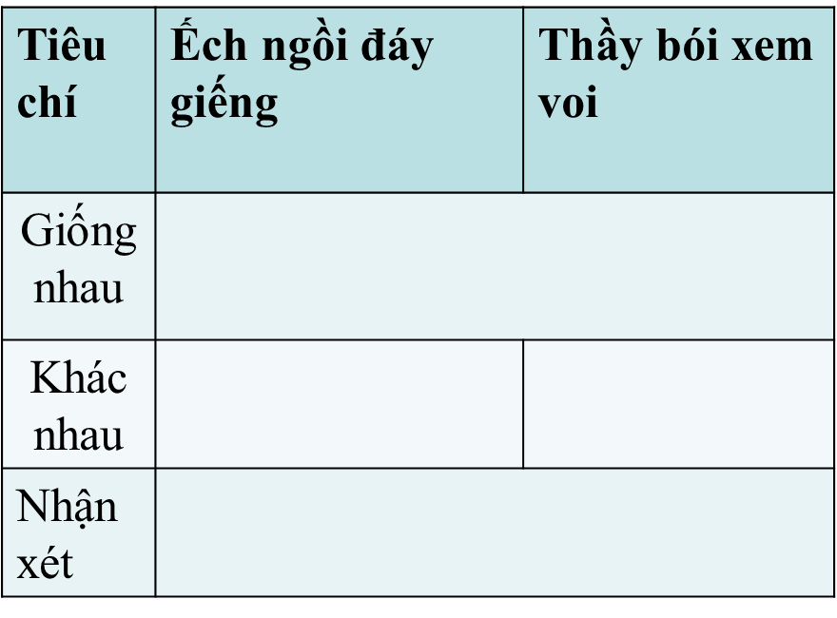
Bước 2: Thực hiện nhiệm vụ
- Các nhóm thực hiện nhiệm vụ. GV hỗ trợ khi cần thiết.

Bước 3: Báo cáo kết quả
- GV mời hs trình bày kết quả trước lớp, yêu cầu cả lớp lắng nghe, nhận xét.

Bước 4: Nhận xét, đánh giá
- GV nhận xét, bổ sung, chốt lại kiến thức những yêu cầu trong phiếu học tập.

Đọc văn bản 3, 4: NHỮNG TÌNH HUỐNG HIỂM NGHÈO

hai người bạn đồng hành và con gấu,

chó sói và chiêm con

HOẠT ĐỘNG CỦA GV – HS | DỰ KIẾN SẢN PHẨM
Bước 1: Chuyển giao nhiệm vụ  - GV chuyển giao nhiệm vụ:  (1) Gv trình chiếu hình ảnh và hỏi học sinh: Theo em một người bạn tốt cần có những đức tính gì? Trong trường hợp nào thì một người được xem là kẻ mạnh? | - Học sinh chia sẻ cảm xúc, suy nghĩ về câu hỏi
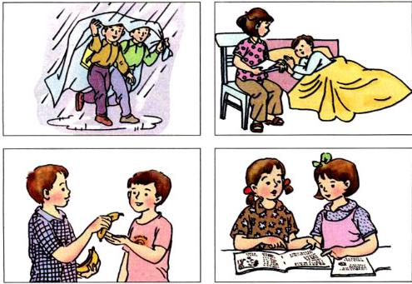

(2) Dựa vào nhan đề “Những tình huống hiểm nghèo” và hình ảnh minh họa của VB (SGK/tr.36), em đoán xem VB viết về điều gì. Vì sao em có thể dự đoán như vậy?
- Đã bao giờ trong cuộc sống các em đã vô tình gặp phải một tình huống trớ trêu, hiểm nghèo chưa? Hãy chia sẻ với bạn.
Bước 2: HS trao đổi thảo luận, thực hiện nhiệm vụ
- HS thảo luận và trả lời từng câu hỏi
- Gv quan sát, hỗ trợ, cố vấn
Bước 3: Báo cáo kết quả hoạt động và thảo luận
- HS trình bày sản phẩm
- GV gọi HS nhận xét, bổ sung câu trả lời của bạn.
Bước 4: Đánh giá kết quả thực hiện nhiệm vụ
- GV nhận xét, bổ sung, chốt lại một số cảm xúc, trải nghiệm của Hs ở câu hỏi “Đã bao giờ trong cuộc sống các em đã vô tình gặp phải một tình huống trớ trêu, hiểm nghèo chưa?” và dẫn dắt vào bài học
d. Tổ chức thực hiện:

HOẠT ĐỘNG CỦA GV – HS | DỰ KIẾN SẢN PHẨM
NV 1: Hướng dẫn hs đọc, tìm hiểu chú thích  Bước 1: Chuyển giao nhiệm vụ  - GV chuyển giao nhiệm vụ  + GV hướng dẫn cách đọc (yêu cầu học sinh đọc trước khi đến lớp)  + GV đọc mẫu thành tiếng một đoạn đầu, sau đó HS thay nhau đọc thành tiếng toàn VB.  + GV hướng dẫn HS về chiến lược đọc theo dõi và suy luận (các hộp chỉ dẫn)  + Giới thiệu tác giả, tác phẩm  - HS lắng nghe, tiếp nhận nhiệm vụ  Bước 2: HS trao đổi thảo luận, thực hiện nhiệm vụ  - Hs làm việc cá nhân  - GV quan sát  Bước 3: Báo cáo kết quả hoạt động và thảo luận  - HS trình bày sản phẩm  - GV gọi hs nhận xét, bổ sung câu trả lời của bạn.  Bước 4: Đánh giá kết quả thực hiện nhiệm vụ  - GV nhận xét, bổ sung, chốt kiến thức  -NV2: Tìm hiểu về Tác giả, tác phẩm  Bước 1: Chuyển giao nhiệm vụ  - GV chuyển giao nhiệm vụ: Đại diện các nhóm (3 nhóm) lên báo cáo dự án về tác giả, tác phẩm?  - HS tiếp nhận nhiệm vụ  Bước 2: Báo cáo kết quả hoạt động và thảo luận  - HS trình bày sản phẩm  - GV gọi hs nhận xét, bổ sung câu trả lời của bạn.  Bước 3: Đánh giá kết quả thực hiện nhiệm vụ  - GV nhận xét, bổ sung, chốt kiến thức bằng Infographic | 1. Đọc  - HS biết cách đọc thầm, biết cách đọc to, trôi chảy, phù hợp về tốc độ đọc  - Trả lời được các câu hỏi dự đoán, suy luận  2. Chú thích  - Đương  - Chó sói  - Chiên con  3. Tác giả, tác phẩm  a. Tác giả  - Ê-dốp (Aesop)  - La Phông-ten (La Fontaine)  b. Tác phẩm  *Hai người bạn đồng hành và con gấu  - In trong truyện ngụ ngôn Ê-dốp (2013)  - Thể loại: truyện ngụ ngôn.  - Hình thức: Văn xuôi  * Chó sói và chiên con  - In trong ngụ ngôn chọn lọc La Phông-ten (1985)  - Thể loại: truyện ngụ ngôn  - Hình thức: Văn vần

HOẠT ĐỘNG CỦA GV - HS | DỰ KIẾN SẢN PHẨM
NV1: Hướng dẫn học sinh tìm hiểu về cốt truyện  Bước 1: Chuyển giao nhiệm vụ  - Gv chuyển giao nhiệm vụ  + Theo em, sự kiện là gì?  + Sắp xếp các sự kiện trong truyện theo trình tự hợp lý và xác định mối quan hệ giữa các sự kiện đó.  - HS tiếp nhận nhiệm vụ.  Bước 2: HS trao đổi thảo luận, thực hiện nhiệm vụ  - HS thảo luận và trả lời câu hỏi  - Gv quan sát, cố vấn  Bước 3: Báo cáo kết quả hoạt động và thảo luận  - HS thuyết trình sản phẩm thảo luận  - GV gọi hs nhận xét, bổ sung câu trả lời của bạn.  Bước 4: Đánh giá kết quả thực hiện nhiệm vụ  - GV nhận xét, bổ sung, chốt lại kiến thức  NV2: Tìm hiểu đặc điểm thể loại  Bước 1: Chuyển giao nhiệm vụ  - Gv chuyển giao nhiệm vụ  GV phát PHT số 1  PHT số 2:  PHT số 3:  PHT số 4:  1. Em có nhận xét gì về nhân vật chó sói và chiên con?  2. Qua sự đối lập giữa hai nhân vật đó, em có suy nghĩ như thế nào về xã hội hiện nay?  ……………………………………………………………………………………………………………………………………………………….  Bước 2: HS trao đổi thảo luận, thực hiện nhiệm vụ  - GV quan sát, hướng dẫn  - HS đó trao đổi, thống nhất  Bước 3: Báo cáo kết quả và thảo luận  - Gv tổ chức hoạt động, gọi 1 nhóm cáo cáo sản phẩm, nhóm còn còn lại nhận xét, bổ sung  - HS báo cáo sản phẩm, nhận xét, bổ sung câu trả lời của bạn.  Bước 4: Đánh giá kết quả thực hiện nhiệm vụ  - GV nhận xét, đánh giá, bổ sung, chốt lại kiến thức  NV3: Tìm hiểu nhân vật chó sói và chiên con  Bước 1: Chuyển giao nhiệm vụ  - GV chuyển giao nhiệm vụ:  Gv phát PHT số 4, Hs thảo luận theo nhóm 4-6 học sinh  - HS tiếp nhận nhiệm vụ.  Bước 2: HS trao đổi thảo luận, thực hiện nhiệm vụ  - GV quan sát, hướng dẫn  - HS đó trao đổi, thống nhất  Bước 3: Báo cáo kết quả và thảo luận  - Gv tổ chức hoạt động, gọi 1 nhóm cáo cáo sản phẩm, nhóm còn còn lại nhận xét, bổ sung  - HS báo cáo sản phẩm, nhận xét, bổ sung câu trả lời của bạn.  Bước 4: Đánh giá kết quả thực hiện nhiệm vụ  - GV nhận xét, đánh giá, bổ sung, chốt lại kiến thức  NV3: Hướng dẫn học sinh tìm hiểu về đề tài, chủ đề  Bước 1: Chuyển giao nhiệm vụ  - GV chuyển giao nhiệm vụ:  + Em hãy nhắc lại khái niệm đề tài và chủ đề?  + Theo em, truyện Hai người bạn đồng hành và con gấu viết về đề tài nào?  + Theo em, truyện Chó sói và chiên con viết về đề tài nào?  + Qua văn bản trên, em rút ra được bài học gì cho bản thân?  - HS tiếp nhận nhiệm vụ.  Bước 2: HS trao đổi thảo luận, thực hiện nhiệm vụ  - GV quan sát, hướng dẫn  - HS đó trao đổi, thống nhất  Bước 3: Báo cáo kết quả và thảo luận  - Gv tổ chức hoạt động, gọi 1 nhóm cáo cáo sản phẩm, nhóm còn còn lại nhận xét, bổ sung  - HS báo cáo sản phẩm, nhận xét, bổ sung câu trả lời của bạn.  Bước 4: Đánh giá kết quả thực hiện nhiệm vụ  - GV nhận xét, đánh giá, bổ sung, chốt lại kiến thức | 1. Tóm tắt văn bản  *Hai người bạn đồng hành và con gấu  - (a) Gấu đến gần người đi sau rồi bỏ đi vì nghĩ anh ta đã chết.  - (b) Người vừa thoát chết dạy cho anh bạn kia một bài học: “không nên tin vào những kẻ bỏ mặc bạn bè trong cơn hoạn nạn”.  - (c) Hai người bạn đang đi trong rừng thì gặp một chú gấu nhào ra vồ.  - (d) Người đi trước túm được cành cây và ẩn mình trong đám lá, người kia không biết trông cậy vào đâu nên nằm bẹp xuống đất  (c) – (d) – (a) – (b)  *Chó sói và chiên con  - (a) “Chẳng cầu đôi co”, sói tóm cổ chiên lôi vào rừng ăn thịt.  - (b) Chiên con đang uống nước suối thì bất ngờ chó sói xuất hiện, kiếm cớ hạch sách để ăn thịt chiên.  - (c) Sói kết tội chiên nói xấu năm ngoái; câu trả lời của chiên cho thấy lời kết tội của sói là vu khống, bịa đặt.  - (d) Sói kết tội anh trai chiên đã nói xấu sói; câu trả lời của chiên cho thấy lời kết tội của sói là bịa đặt. Và sau đó sói càng kết tội chiên, mức độ bịa đặt càng cao.  - (e) Sói kết tội chiên làm đục nước; câu trả lời của chiên cho thấy lời kết tội của sói là vô lí.  (b) – (e) – (c) – (d) – (a)  2. Tìm hiểu đặc điểm thể loại  a. Thời gian, không gian  * Không gian  - Hai người bạn đồng hành và con gấu:  Con đường, khu rừng, …  - Chó sói và chiên con: Con suối, nguồn nước sinh hoạt chung, …  không gian tiêu biểu, quen thuộc của truyện của truyện ngụ ngôn => hướng đến một bài học chung cho mọi người.  * Thời gian  - Không được nhắc đến cụ thể => gia tăng tính phổ quát cho bài học.  b. Tình huống truyện  * Hai người bạn đồng hành và con gấu  - Hai người bạn đi trong rừng thì một chủ gấu nhảy ra vồ. Người bạn đi trước đã bỏ mặc người còn lại để chạy thoát thân.  Thể hiện bản chất vì mạng sống mà bỏ mặc bạn bè.  Làm cho bài học từ câu chuyện trở nên sáng rõ, thấm thía.  * Chó sói và chiên con  - Chiên con đang uống nước bên bờ suối thì gặp một con sói đói đang lảng vảng gần đó. Con sói đã vặn vẹo, hạch sách chiên con để có cớ ăn thịt.  Thể hiện bản chất tàn ác, hành xử bất công của nhân vật chó sói.  Làm cho bài học từ câu chuyện trở nên sáng rõ, thấm thía.  c. Sự kiện  Diễn biến Lời chó sói Lời chiên con Nhận xét  1 Sao dám làm đục nguồn nước uống của mình? Chiên đang ở phía cuối dòng không thể làm đục nước phía cuối dầu dòng. Đối đáp cho thấy lời kết tội của sói là vô lí, chiên con vô tội.  2 Sao dám nói xấu sói năm ngoái? Năm ngoái chiên chưa ra đời. Đối đáp cho thấy lời kết tội của sói là bịa đặt.  3 Anh của chiên đã nói xấu sói. Chiên không có anh. Đối đáp cho thấy lời kết tội của sói là vu khống.  4 Kẻ nào thuộc giống nhà chiên, giống chó, going người, … đã xấu sói. (lập tức bị sói lôi vào rừng ăn thịt, “chẳng cầu đôi co”.) Lời kết tội vu vơ cuối cùng đã phơi bày dã tâm, bản chất của sói.  d. Nhân vật  * Chó sói:  - Chó sói là hiện thân cho “kẻ mạnh”, kẻ bạo tàn; để thoã mãn nhu cầu (cơn đói) của mình, hắn sẵn sàng bịa đặt, vu khống, bắt nạt, giết hại kẻ yếu.  Trong trường hợp này, chân lí thuộc về kẻ mạnh => “kẻ mạnh cái lẽ vốn già” thực ra để nói sẽ không có lẽ phải, đạo lí nào cả.  * Chiên con:  - Chiên con là hiện thân cho sự vô tội, sự thật, lẽ phải nhưng là kẻ yếu, bị kẻ mạnh ức hiếp, vùi dập, hãm hại.  Sự đối lập giữa hai nhân vật khiến người nghe, người đọc bất bình, căm ghét cái xã hội mà ở đó kẻ mạnh hiện thân cho cái ác hoành hành.  3. Đề tài và bài học  - Hai người bạn đồng hành và con gấu: Tình bạn, tình người  Trong cuộc sống, chúng ta “Không nên tin vào những kẻ bỏ mặc bạn bè trong cơn hoạn nạn”.  - Chó sói và chiên con: Kẻ mạnh và chân lí  Hãy coi chừng và cảnh giác, “kẻ mạnh” thường chà đạp lên chân lí, đạo lí một cách tàn bạo, bất công

Hoạt động 2.4: Tổng kết

HOẠT ĐỘNG CỦA GV - HS | DỰ KIẾN SẢN PHẨM
Bước 1: Chuyển giao nhiệm vụ  - GV chuyển giao nhiệm vụ  + Hãy tóm tắt nội dung và ý nghĩa của văn bản?  + Nghệ thuật đặc sắc được thể hiện qua văn bản? Các sự kiện trong văn bản giúp em hiểu đặc điểm nào của truyện ngụ ngôn?  - HS tiếp nhận nhiệm vụ.  Bước 2: HS trao đổi thảo luận, thực hiện nhiệm vụ  - GV quan sát, hướng dẫn  - HS suy nghĩ  Bước 3: Báo cáo kết quả và thảo luận  - Gv tổ chức hoạt động, gọi 4-5 học sinh báo cáo sản phẩm  - HS báo cáo sản phẩm, nhận xét, bổ sung câu trả lời của bạn.  Bước 4: Đánh giá kết quả thực hiện nhiệm vụ  - GV nhận xét, đánh giá, bổ sung, chốt lại kiến thức | 1. Nội dung – Ý nghĩa:  - Truyện ngụ ngôn luôn mang đến cho chúng ta những bài học bổ ích và ý nghĩa.  - Nêu được những trải nghiệm trong cuộc sống giúp bản thân hiểu thêm về nhân vật, sự việc trong tác phẩm văn học.  2. Nghệ thuật  - Kết hợp kể chuyện và biểu cảm

